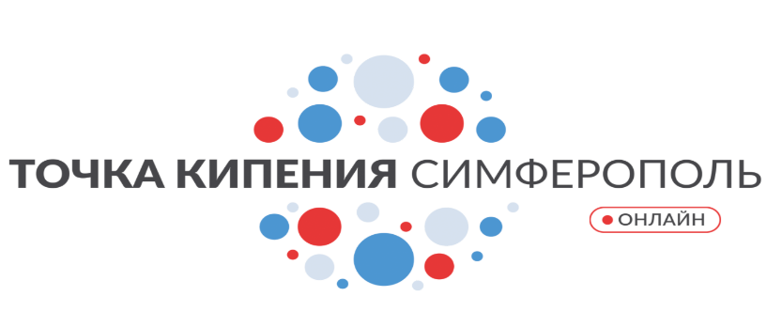
Кейс на позицию «Программный директор Точки кипения – Симферополь»

В ноябре 2020 года в городе Симферополь Республики Крым открылась городская Точка кипения. Она стала 104 Точкой кипения и первой городской Точкой кипения на территории Крымского полуострова.
Точка расположена на территории Дома предпринимателя – центра «Мой бизнес Крым» и будет развиваться при тесном сотрудничестве организаций инфраструктуры поддержки бизнеса, предпринимательского сообщества и образовательных организаций Крымского региона.
Перед вами стоит цель предложить концепцию развития Точки кипения на 2021 год решив следующие задачи:
1. Формирование календаря мероприятий, проводимых в региональной «Точке кипения», а именно:
- обеспечение реализации концепции «Точки кипения» посредством организуемых на площадке «Точки кипения» мероприятий для разных целевых аудиторий, региональных сообществ, партнёров;
- поддержание насыщенности календаря событий, разнообразия форматов мероприятий, их соответствия вопросам, рассматриваемым федеральной и региональной властью, АНО «Платформа НТИ», АО «РВК», АНО «Университет НТИ «20.35» и другими институтами цифровой экономики и Национальной технологической инициативы;
- привлечение людей, сообществ, органов власти и муниципалитетов, образовательных, научных организаций и предприятий, готовых к совместной деятельности в «Точке кипения»;
- привлечение к работе в «Точке кипения» специалистов и команд из других регионов,
- организация на площадке «Точки кипения» проведения программ АНО «Университет НТИ «20.35», Союза «Агентство развития профессиональных сообществ и рабочих кадров «Молодые профессионалы» (Ворлдскиллс Россия)», других федеральных проектов;
- содействие освоению новых форматов мероприятий и обеспечению их высокого качества проведения;
- поддержание позитивного эмоционального отклика посетителей на мероприятия, организованные в «Точке кипения»;
- сбор показателей и анализ деятельности «Точки кипения» в Leader-ID
2. Взаимодействие с сообществами, включая:
- исследование состояния региональных сообществ, содействие в активном развитии сообществ и их лидеров в Leader-ID
- обеспечение эффективной коммуникации региональных команд и сообществ с институтами экосистемы Национальной технологической инициативы: АНО «Платформа НТИ», АО «РВК», АНО «Университет НТИ «20.35» и другими, а также с компаниями рынков Национальной технологической инициативы;
- прямое взаимодействие с региональными лидерами, компаниями и сообществами, предоставление помощи в повышении их статуса, уровня зрелости и в доступе к различным мерам поддержки и акселерации.
3. Разработка концепции «Точки кипения», включая:
- создание и поддержание в актуальном виде концепции, в том числе учет интересов максимального числа региональных сообществ и других заинтересованных сторон;
- обеспечение согласованности между собой и с Департаментом развития сети «Точек кипения» АНО «Платформа НТИ» положений концепции и других программных документов, принципов организации пространства, форматов и календарей мероприятий региональной «Точки кипения».

ЗАДАНИЕ:
- Определите ключевую идею Точки кипения в Республике Крым
- Выявите ключевых партнеров Точки кипения: с какими сообществами, проектами, людьми вы будете работать
- Опишите как вы будете выбирать тематические направления работы Точки кипения и какие это будут направления.
- Предложите модель работы Точки кипения.
Подробнее про формат Точки кипения вы можете прочитать в методическом пособии https://ntinews.ru/upload/iblock/83a/83a6b6ea0ec83615989adc13e93ad8dd.pdf

